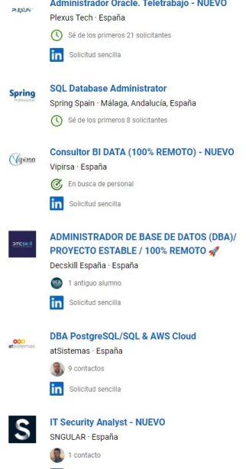

G

u

a

r

1. Administrador Oracle, PLEXUX

d

a

Administrador Oracle. Teletrabajo

r

Plexus Tech España En remoto hace 2 días 40 solicitudes «

• Jornada completa · Intermedio

A

d

• De 1.001 a 5.000 empleados · Servicios de TI y consultoría de TI m

i

• 6 antiguos alumnos

~~n~~

i

U

• Mira las tendencias de contratación recientes de Plexus Tech. Prueba Premium

s

b

gratis

~~t~~

i

r

• En busca de personal

c

a

a

d

Solicitud sencilla

c

o

r

i

ó

Guardar

O

n

r

a

**Acerca del empleo**

d

c

e

l

Somos Plexus Tech. Una compañía tecnológica especializada en

e

l

servicios y productos IT, fundada en el *talento* y las capacidades de

.

nuestra gente, más de 2.000 profesionales desarrollando *tecnología*

*con alma.*

T

e

l

a 

n

Francisca Carnerero Sojo

u

Senior Talent Acquisition Consultant n

e

Madrid, Community of Madrid, Spain

c

t

r

i

a

a

b

n

Te animas a seguir formándote en tecnologías punteras y vanguardiastas en el Mercado?

a

t

entonces, debes unirte a la familia Plexus, te animas? Si te gusta progresar y acometer

j

e

o

nuevos retos esta es tu oportunidad.

»

d

e

Plexus necesita incorporar un DBA Oracle para incorporarse en proyectos a nivel nacional e

e

n

internacional.

P

l

REQUISITOS: e

x

u

s

e

m p

l

e

o

al menos 3 años de experiencia en configuración y gestión de base de datos Oracle 9g, 10g, 11g y 12.

Experiencia en Clusterware.

Backpup AND Restore

DataPump RMan en plataforma Unix/Linux

Instalación, migración y mantenimiento de BBDD.

Si tienes inquietud en poder seguir progresando este es tu proyecto!!!!!

Te unirás a un equipo de más de 2.000 profesionales e impulsar tu proyección profesional con nosotros/as.

Impulsar tu proyección profesional con nosotros/as.

Acceso a formación continuada

Formar parte de un equipo dinámico, comprometido, apasionado por sus clientes y con ganas de dar lo mejor de sí mismo.

Formar parte de una compañía con muchos profesionales de referencia en el sector Un ecosistema de trabajo con un ambiente colaborativo.

Contratación indefinida + teletrabajo

Paquete de retribución Flexible

Seguro médico

Ticket Restaurante

Ticket transporte

Ticket guardería

Nos apasiona la tecnología, pero sobre todo nos encantan las personas que la hacen posible. Porque con motivación, ilusión y trabajo en equipo estamos haciendo cosas maravillosas.

3. Consultor BI DATA remoto

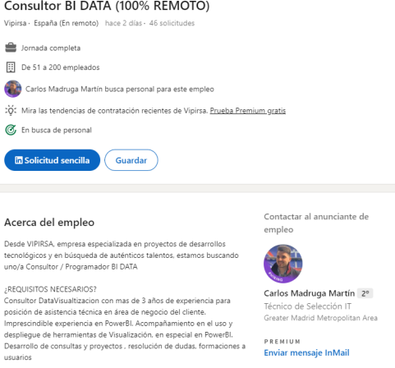4. DBA remoto

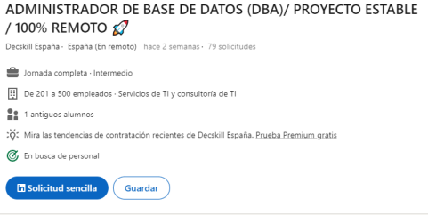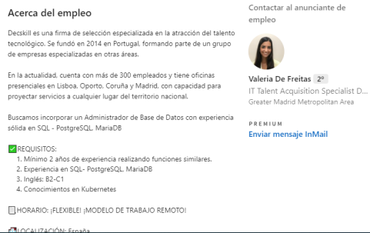5. DBA PostgreSQL/SQL & AWS Cloud

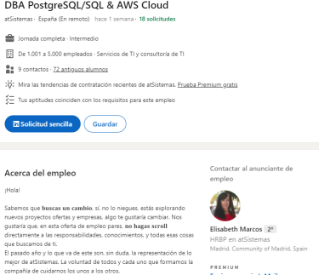

Retos por descubrir, sueños por cumplir… llegamos a 2021 dispuestos a seguir apostando y cuidando a las personas que forman parte de la Familiaat.

Somos más de 1.900 compañeros con un único objetivo: seguir creciendo, evolucionando y cumpliendo metas. Hemos creado y reforzado nuestros vínculos, gracias a las herramientas digitales y nos hemos convertido en una gran familia. Nuestra cifra de negocio se ha incrementado un 10% y esperamos alcanzar el 20%, ¿nos ayudas?

Te queremos con nosotros: tú que te apasionas con lo que haces, que no buscas solo un puesto de trabajo, sino un lugar donde soñar y crecer como profesional y como persona. ¡Este es tu sitio! Contamos con un gran porfolio de servicios que nos ayudará en este crecimiento de cara a afrontar nuevas metas. ¡Únete a nuestro equipo, únete a la Familiaat!

¿Qué vas a hacer en tu día a día?

La administración de BBDD PostgreSQL ediciones Community y/o EDB (implantación de nuevas bases de datos, copias de seguridad, tuning de instancia y aplicaciones, actualización de aplicaciones).

Despliegue y operación de BBDD para plataformas Cloud, especialmente AWS y MS Azure. Administración de bases de datos relacionales SQL y NoSQL. en técnicas de migración de BBDD en entornos on-premise a entornos cloud.

Gestión de sistemas de almacenamiento en la nube (HDFS, S3, ...).

Además, que valoramos:

Conocimientos básicos en administración BBDD Oracle 11g o superior.

Conocimientos en herramientas de Big Data, especialmente HADOOP, Spark, HIVE,... Conocimientos en administración de Sistema Operativo Linux.

Certificaciones profesionales en proveedores cloud (AWS, Microsoft Azure, Oracle OCI).

¿Qué te ofrecemos?

Si aún no te ves capaz de tener una conversación con la reina Isabel II puedes llegar hasta ese nivel con ���������������� ������������ ���� �������� �� é . ��

· Sabemos que te gusta comer en restaurantes y que a veces no vas para no gastar tanto dinero. Con la ������������������ �� ���������������� ó en tickets restaurante podrás ahorrarte unos eurillos. También en cheques guardería, tarjeta de transporte y seguro médico. ��������

· El ir a trabajar no es solo mirar correos y atender peticiones. ¿Te imaginas hacer un scape room virtual con tus compañeros o unirte a un club de ajedrez? Durante todo el año hacemos actividades de para �������� ���������������� todos los gustos. ��♟

·Si tienes un amigo del que no puedes despegarte, ¡haz que se una a la !. Si crees que encaja en alguno ������������������ de nuestros perfiles y se une a nosotros tendrás un premio �� ��

·¡Los eventos son lo nuestro! Tenemos dos grandes congresos además de webinars, formaciones internas hechas por técnicos de atSistemas o meetups.

·Y si todo esto te parece poco, tenemos que vamos realizando a lo largo del año. Puedes ���������������� ������������������ verlas aquí: https://www.atsistemas.com/es/unete/propuesta-valor

· ¡Ah! Se nos olvidaba decirte que Los Reyes Magos también se pasan por atSistemas... ¿A qué estás esperando? ¡SumAT!

#FamiliaAt #Joinus

6. IT Security Analyst

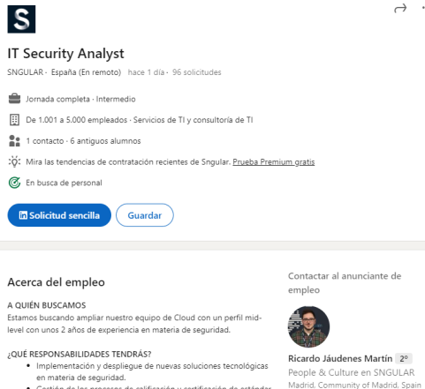¿QUÉ RESPONSABILIDADES TENDRÁS?

Implementación y despliegue de nuevas soluciones tecnológicas en materia de seguridad. Gestión de los procesos de calificación y certificación de estándar como ISO 27001, Leet Security, Pinakes o SOC 2.

Generación de procedimientos, definición de políticas y documentación técnica de seguridad. RFP/Cuestionarios de seguridad.

Security Assessment, test de intrusión, y soporte en la resolución de las vulnerabilidades identificadas.

Administración de elementos de seguridad: AntiSpam, Antimalware, EDR, MDM, WAF. Network Security: Radius, NAC, IDS, Firewall.

Administración de Microsoft Active Directory y Google Workspace.

Análisis de vulnerabilidades en contenedores.

Análisis estático de código fuente.

Incident Management.

Log Management, administración de alertas y correlación de eventos.

QUÉ REQUISITOS BUSCAMOS:

Formación tecnológica y experiencia de al menos 2 años en un rol similar.

Conocimientos en Hacking Ético y Pentesting.

Conocimientos en seguridad de arquitecturas Cloud.

Conocimientos en seguridad de gestión de redes.

¿QUÉ HABILIDADES/SOFT SKILLS NOS GUSTARÍA QUE TUVIERAS?

Alta capacidad de comunicación, proactividad y ganas de aprender.

Ser una persona metódica y ordenada.

Facilidad en las relaciones interpersonales e integración en equipos.

Curiosidad, con ánimo de aprender.

¿POR QUÉ ELEGIR SNGULAR?

Lo primero porque trabajarás con los mejores profesionales del sector y con tecnologías punteras. Y además te ofrecemos:

Acceso a formación continua: presupuesto individual para formación, obtención de certificaciones, asistencia a eventos, acceso ilimitado a Udemy, clases de inglés. Asistencia ilimitada a eventos y meetups organizados en nuestro Hub (también on line). Plan de carrera y seguimiento 1 to 1.

Flexibilidad horaria, full remote, posibilidad de trabajar desde nuestros Hubs. Jornada intensiva en julio y agosto.

22 días de vacaciones + día de cumpleaños + 24 y 31 de diciembre.

2 días libres para la asistencia a eventos técnicos.

Wellbeing pack: Ayuda para la mejora del bienestar.

Salario competitivo, adaptado a las capacidades y experiencias de las personas.

Retribución flexible.

And last, but not least: ¡porque somos muy sngulares! Tenemos Tutti Fruties todos los viernes (ya te diremos en qué consisten), fiestas, espacios donde podrás expresarte, proponer cambios y ser partícipe de ellos (lo que nos gusta llamar #challengeyourcompany). Y también: competiciones de baloncesto, padel, escalada, juegos de mesa, clases de baile, team buildings, etc. Y no sólo lo decimos desde People & Culture, sino que puedes preguntar al resto de sngulares o hacerte una idea viendo esto: https://bit.ly/33eoobW

*En Sngular entendemos la diversidad y promovemos la inclusión, por ello, mantenemos un compromiso claro con el establecimiento y desarrollo de políticas que integren la igualdad de trato y oportunidades entre todas las personas, sin importar su género, sexo, orientación sexual, procedencia, situación familiar, raza, color, edad, religión o cultura.*

Si al leer esta oferta sabes que estamos hablando de ti, no dudes en enviarnos tu perfil, ya que estamos deseando conocerte en persona. Y si crees que conoces a alguna persona que cumpla estos requisitos, no dudes en decirle que nos escriba.

¡Te esperamos!

También podéis incluir las empresas donde han hecho el Erasmus+ vuestros compañeros (esa puede ser una columna “boolena” de la entidad hija PRACTICA):

- 4Property es la de Miguel

-NetSpeed es la de Abraham

ambas en Dublín (Irlanda)

Otra cosita que no hemos tenido en cuenta. Hay ciertos requerimientos para un PUESTO que no tienen que ver con la tecnología y que no están registrados: experiencia, idioma, carnet de conducir, movilidad y titulación mínima (se me ocurren de momento). Edad y tiempo desde la finalización del ciclo también es importante para ciertas empresas que se acogen al contrato en prácticas (o algo así). Y hay empresas que solicitan mujeres por la cuestión de paridad e incluso personas con discapacidad